**ANALISIS EFEKTIVITAS SISTEM INFORMASI AKUNTANSI DALAM ADMINISTRASI PEMBAYARAN MAHASISWA DI MASA PANDEMI**

**PADA UNIVERSITAS PEMBANGUNAN PANCA BUDI [1]**

**Windy Ramadhani, Junawan, Suwarno**

Fakultas Sosial Sains Program Studi Akuntansi Universitas Pembangunan Pancabudi

**Abstrak**

Penelitian ini bertujuan untuk mengetahui penerapan dan efektivitas sistem informasi akuntansi E-Finance selama pandemi di Universitas Pembangunan Panca Budi. Data dikumpulkan melalui observasi, kuesioner, dan wawancara, lalu dianalisis secara kualitatif dan kuantitatif. Sampel terdiri dari 40 mahasiswa. Hasil menunjukkan adanya kesalahan pembayaran karena kurangnya koordinasi, serta perbedaan signifikan pembayaran sebelum dan saat pandemi. Sistem dinilai sangat efektif berdasarkan enam indikator, dengan efektivitas keseluruhan sebesar 83%.

**Kata Kunci:** Sistem Informasi Akuntansi, E-Finance, Pandemi, Efektivitas.

**PENDAHULUAN**

Pengelolaan yang baik sangat diperlukan oleh suatu perusahaan agar dapat berkembang seiring dengan kemajuan zaman. Keberhasilan perusahaan tidak hanya ditentukan oleh jenis usaha, modal, alat-alat yang digunakan, maupun manajemen yang memimpin, tetapi juga oleh faktor penting lainnya yaitu sistem informasi akuntansi. Sistem ini merupakan alat untuk mengolah data menjadi informasi yang relevan dan akurat guna mendukung pengambilan keputusan baik oleh pihak internal maupun eksternal perusahaan. Seiring dengan perkembangan teknologi informasi di era globalisasi, sistem informasi berbasis teknologi mengalami kemajuan pesat. Oleh karena itu, perusahaan harus mampu meningkatkan efektivitas sistem informasi akuntansi dan pengendaliannya agar dapat mencapai tujuan secara efisien dan tepat sasaran.Sistem Informasi Akuntansi (SIA) merupakan gabungan antara sumber daya manusia dan modal yang bertugas menyediakan informasi keuangan. SIA dianggap efektif apabila mampu menghasilkan informasi yang tepat waktu (timely), akurat (accurate), dan dapat dipercaya (reliable). Efektivitas sistem ini diukur dari seberapa jauh target yang direncanakan dapat tercapai melalui pengumpulan, pemrosesan, dan penyajian data elektronik menjadi informasi yang berguna. Selain itu, administrasi juga menjadi bagian penting dalam manajemen perusahaan yang melibatkan kegiatan pencatatan, surat-menyurat, serta pembukuan. Dalam konteks pendidikan, administrasi juga mencakup pembayaran iuran yang menunjang mutu pendidikan, seperti sarana dan prasarana kegiatan belajar mengajar.

Setiap organisasi memiliki aplikasi SIA yang berbeda, disesuaikan dengan kebutuhan dan tujuan masing-masing. Aplikasi ini berperan penting dalam mendukung kegiatan operasional, termasuk membantu proses pembayaran mahasiswa. Di Universitas Pembangunan Panca Budi (UNPAB), sistem ini dikenal sebagai E-Finance dan dikelola oleh Biro Pengembangan Sistem Informasi (BPSI) yang bekerja sama dengan unit Jaminan Mutu. E-Finance digunakan untuk mengelola administrasi pembayaran mahasiswa, honor dosen, dan pencairan dana unit. Namun, pandemi COVID-19 yang melanda pada tahun 2020 membawa dampak besar terhadap efektivitas sistem ini. Seluruh proses pembelajaran dan pelayanan dilakukan secara daring, mengakibatkan meningkatnya kesalahan transaksi pembayaran mahasiswa karena kurangnya pemahaman dan keterbatasan interaksi langsung. Hal ini menjadi latar belakang penting bagi penulis untuk melakukan penelitian berjudul “Analisis Efektivitas Sistem Informasi Akuntansi dalam Administrasi Pembayaran Mahasiswa di Masa Pandemi pada Universitas Pembangunan Panca Budi.”

**METODE**

Metode penelitian berkaitan erat dengan prosedur, teknik, alat, serta desain penelitian yang digunakan. Sugiyono (2016) menyatakan bahwa metode penelitian pada dasarnya merupakan cara ilmiah untuk memperoleh data dengan tujuan dan kegunaan tertentu. Pendekatan yang digunakan dalam penelitian ini adalah pendekatan kuantitatif, yang menurut Sugiyono (2013) merupakan metode penelitian yang berlandaskan pada filsafat positivisme, digunakan untuk meneliti pada populasi atau sampel tertentu dengan teknik pengambilan sampel secara acak (random), pengumpulan data melalui instrumen penelitian, dan analisis data bersifat kuantitatif atau statistik yang bertujuan menguji hipotesis. Selain itu, penelitian ini juga menggunakan pendekatan deskriptif, yaitu metode yang digunakan untuk mendeskripsikan atau memberikan gambaran terhadap objek penelitian berdasarkan data atau sampel yang telah dikumpulkan sebagaimana adanya tanpa melakukan generalisasi atau penarikan kesimpulan yang berlaku umum, sebagaimana dijelaskan oleh Sugiyono (2012).ilmiah.

**Lokasi dan Waktu Penelitian**

Lokasi penelitian ini dilaksanakan di Universitas Pembangunan Panca Budi tepatnya pada Jalan Jendral Gatot Subroto Km 4,5 Sei Sikambing Kota Medan, Propinsi Sumatera Utara 20122 dan Penelitian dilakukan mulai dari bulan Mei 2020 sampai dengan bulan september 2020, dibawah ini akan dijelaskan untuk format skedul penelitian sebagai berikut :

**Tabel 1 : Skedul Prose Penelitian**

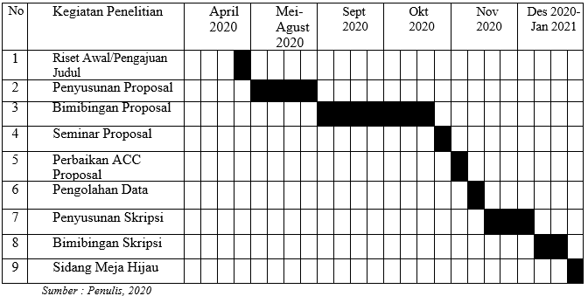

**Populasi dan Sampel**

**Populasi**

Populasi adalah Keseluruhan subyek penelitian. Sugiyono (2015) populasi adalah wilayah generalisasi yang terdiri atas objek/ subjek yang mempunyai kualitas dan karakteristik tertentu yang diterapkan oleh peneliti untuk dipelajari dan kemudian di tarik kesimpulannya. Populasi dalam penelitian ini diambil dari seluruh mahasiswa yang menghubungi melalui whatsapp dalam masa pandemi oleh pihak keuangan selama bulan november sebagai pengguna sistem informasi akuntansi pada Universitas Pembangunan Panca Budi Medan sebanyak 290 mahasiswa.

**Sampel**

Sugiyono (2013) sampel adalah bagian atau jumlah dan karakteristik yang dimiliki oleh populasi tersebut. Sampel menurut Arikunto (2016) adalah sebagian atau wakil populasi yang diteliti. Teknik Pengambilan sampel ini merujuk pada tabel jumlah sampel berdasarkan tabel krejcie dan morgan. Jadi untuk menentukan sampel dalam penelitian ini peniliti merujuk pada tabel jumlah sampel berdasarkan tabel krejcie dan morgan dimana jumlah populasinya 290 Maka sampel penelitian ini sebanyak 40 sampel. Sampel dalam penelitian ini diambil dari mahasiswa yang menghubungi melalui whatsapp selama bulan november yang keluhannya selesai dilayani dengan bagian pihak keuangan. Berikut ini rincian sampel penelitian adalah sebagai berikut:

**Tabel 2 : Sampel Penelitian**

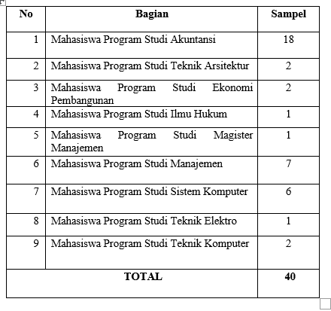

**HASIL DAN PEMBAHASAN**

Jumlah responden yang berhasil dikumpulkan dan mengisi angket adalah sebanyak 40 orang , mahasiswa yang diambil berdasarkan responden yang keluhannya tuntas untuk dilayani melalui whatsapp keuangan, untuk profilnya sebagai berikut:

**Tabel 3 : Deskripsi Responden berdasrkan Jenis Kelamin, Program Studi**

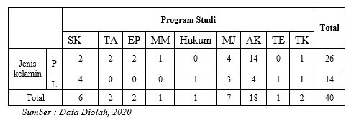

Berdasarkan tabel diatas diketahui bahwa total responden pengguna layanan berjenis laki-laki adalah 14 dari 40 orang jumlah responden, dan jumlah responden perempuan 26.

Responden pengguna layanan dari program studi Akuntansi paling mendominasi dengan jumlah 18 orang, kemudian disusul Manajemen berjumlah 7 orang, Sistem Komputer 6 orang, Arsitektur, Ekonomi pembangunan, Magister, Hukum, Elektro dan Teknik komputer hanya 2 dan 1 orang.

Untuk lebih jelasnya, berikut ini disajikan grafik presentasi jumlah responden berdasarkan kelamin seperti pada gambar ini.

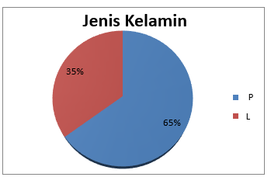

**Gambar 1 : Persesntasi jenis kelamin responden**

Berdasarkan gambar diatas diketahui bahwa presentasi responden pengguna layanan berjenis kelamin Perempuan mendominasi sebesar 65% dari jumlah responden , dan sisanya sebesar 35% Jumlah responden adalah laki-laki.

Presentasi responden pengguna layanan berdasarkan program studi dapat dilihat pada gambar berikut:

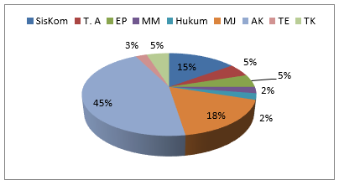

**Gambar 2 : Grafik presentasi Program Studi berdasarkan jenis kelamin**

Berdasarkan gambar diatas diketahui bahwa presentasi responden pengguna layanan mendominasi program studi akuntansi sebesar 45% dari 40 jumlah responden, dan sisanya sebesar 18 % program studi manajemen, 15 % Program studi Sistem Komputer 15 % , Arsitektur, Ekonomi pembangunan, Magister, Hukum, Elektro dan Teknik komputer hanya 5-2 % saja. Selanjutnya , jika dilihat dari Stambuk responden dapat diketahui rinciannya sebagai berikut:

**Tabel 4 : Deskripsi Responden berdasarkan Stambuk, Program Studi**

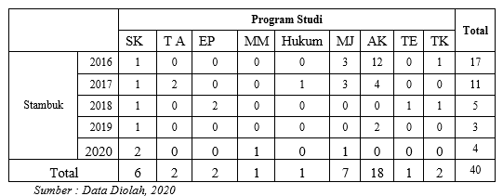

Berdasarkan tabel 4.3 diketahui bahwa stambuk responden pengguna adalah didominasi oleh stambuk 2016 sebesa 17 orang , kemudian dilanjutkan dengan stambuk 2017 sebesar 11 orang , 2018 ada 5 orang, 2019 ada 3 orang dan 2020 ada 4 orang.

**Deskriptif Variabel Penelitian**

Data yang diperoleh dalam penelitian ini akan disajikan sebagai hasil yang diperoleh dari penyebaran kuisioner kepada mahasiswa di Universitas Pembangunan Panca Budi sebanyak 40 mahasiswa. Terdapat 27 pertanyaan dimulai dari pertanyaan indikator ( Kualitas Informasi), (Kualitas layanan), ( Kualitas Sistem), (Penggunaan), (Kepuasan Pengguna), (Manfaat Pengguna), Adapun setiap pertanyaan terdapat skala pengukuran skor, yaitu :

a. Sangat Setuju dengan skor (SS) dengan skor 5

b. Setuju dengan skor (S) dengan skor 4

c. Netral (N) dengan skor 3

d. Tidak Setuju dengan skor (TS) dengan skor 2

e. Sangat Tidak Setuju dengan skor (STS) dengan skor 1

Dalam menjawab permasalahan di dalam suatu penelitian perlu kiranya diuraikan karakteristik bagi sumber datanya, sehingga data yang dipergunakan untuk menjawab permasalahan tersebut lebih akurat. Perhitungan pengolahan data efektivitas sistem informasi akuntansi e-finance dilakukan dengan cara data yang telah dikumpulkan dari keseluruhan responden akan ditabulasi untuk masing-masing indikator yang dinilai dengan mengelompokkan data tersebut dalam kolom dan baris sehingga memudahkan dalam perhitungan pengambilan keputusan. Data yang terkumpul dan tersimpan dalam table akan dianalisis sehingga memperoleh gambaran secara menyeluruh mengenai efektivitas sistem informasi akuntansi e-finance. Adapun penilaian efektivitas sistem informasi akuntansi e-finance berdasarkan indikator kualitas informasi, kualitas layanan, kualitas sistem, penggunaan, kepuasan pengguna, manfaat pengguna. Untuk maksud tersebut maka penulis akan menguraikan deskriptif variabel penelitian berdasarkan hasil analisis kuisioner yang didapat dilapangan.

Hasil yang diperoleh berdasarkan jawaban responden atas pernyataan yang diajukan secara total adalah seperti yang tertera pada table sebagai berikut.

**Tabel 6 : Hasil dari ke 6 indikator kefektifitas**

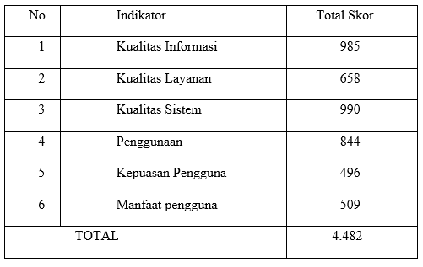

Skor ideal = skor tertinggi x jumlah seluruh butir instrument x jumlah responden

= 5 x 27 x 40

= 5.400

Presentase Efektivitas Sistem Informasi Akuntansi E-Finance :

=Jumlah skor yang diperoleh x100 %

Jumlah Skor Ideal

= 4.482 x 100% = 83%

5.400

Dari jawaban responden secara keseluruhan indikator di atas dan hasil perhitungan efektivitas, maka besarnya efektivitas sistem informasi akuntansi E-Finance secara keseluruhan sebesar 83% termasuk dalam kategori sangat efektif.

Penerapan Sistem Informasi Akuntansi E-Finance pada Universitas Pembangunan Panca Budi dipandang memberikan kontribusi yang baik bagi perusahaan. Hal ini dapat dilihat dari hasil analisis data efektivitas sistem informasi akuntansi E-Finance yang diukur dengan enam indikator yaitu kualitas informasi, kualitas layanan, kualitas sistem , penggunaan, kepuasan pengguna, manfaat pengguna dan seluruhnya berada dalam kategori sangat efektif. Kualitas Informasi menggunakan Sistem Informasi Akuntansi E-Finance lebih terjamin dibandingkan dengan tidak memakai sistem. Hal ini dapat dilihat dari hasil analisis pada indikator kualitas informasi dengan presentase sebesar 82,08 % yang berada dalam kategori sangat efektif, menunjukkan bahwa Pembayaran mahasiswa yang ada di portal dengan Sistem Informasi Akuntansi E-Finance memberikan informasi yang sesuai dari segi waktu dan nominal pembayaran, dengan sistem sekarang mahasiswa bisa melihat pembayaran yang telah dibayar dan belum dibayar dari portal sehingga mahasiswa tau pembayaran yang belum dilakukannya dengan nominal berapa, ini berbeda dengan sebelumnya yang hanya menunjukkan pembayaran yang sudah dibayar sehingga memudahkan mahasiswa dalam bertransaksi agar mengurangi tingkat kesalahan yang sering terjadi sebelumnya. Pada indikator kualitas layanan dengan hasil analisis efektivitas sistem informasi akuntansi sebesar 82,25 % yang berada pada kategori sangat efektif, menunjukkan bahwa mahasiswa merasa aman dalam mengakses transaksi pembayaran dan petugas bagian pelayanan keuangan tanggap dalam merespon setiap keluhan pembayaran yang dialami mahasiswa. Pada indikator kualitas sistem dengan hasil analisis efektivitas sistem informasi akuntansi sebesar 82,5 % yang berada pada kategori sangat efektif menunjukkan bahwa Sistem Informasi Akuntansi di anggap mudah , nyaman dalam di akses , informasi yang diberikan juga tepat ke mahasiswa sehingga mengurangi terjadi kesalahan/ error .Kelebihan dari segi kualitas sistem pada Sistem Informasi Akuntansi E-Finance yaitu terdapat password bagi setiap pegawai bagian keuangan dan ada kode aktivasi yang berganti setiap hari sehingga sistem informasi akuntansi memiliki kualitas sistem yang aman agar tidak sembarang pegawai bisa mengakses sistem ini. Pada indikator penggunaan dengan hasil analisis efektivitas Sistem Informasi Akuntansi sebesar 84,4 % yang berada pada kategori sangat efektif menunjukkan bahwa pegawai memanfaatkan semua fitur yang disajikan oleh Sistem Informasi Akuntansi E-Finance. Pada indikator kepuasan pengguna dengan hasil analisis efektivitas Sistem Informasi Akuntansi sebesar 82,6 % yang berada pada kategori sangat efektif menunjukkan bahwa mahasiswa merasa puas dengan pelayanan bagian keuangan yang menggunakan Sistem Informasi Akuntansi E-Finance . Pada Indikator manfaat pengguna dengan hasil analisis efektivitas sistem informasi akuntansi sebesar 84,83 % yang berada pada kategori sangat efektif menunjukkan bahwa sistem informasi akuntansi E-Finance meningkatkan produktivitas kerja pegawai bagian keuangan dalam menyelesaikan keluhan pembayaran yang di sampaikan mahasiswa. Dari hasil tersebut dapat terlihat Sistem Informasi Akuntansi E-Finance efektif membantu perusahaan dalam memberikan informasi sesusai dengan kebutuhan yang ada dalam menghadapi masa yang akan mendatang .

# SIMPULAN

Berdasarkan hasil penelitian yang telah dilakukan , maka kesimpulan yang dapat diambil dari penelitian ini adalah sebagai berikut:

1. Sistem Informasi Akuntansi yang digunakan oleh Universitas Pembangunan Pancabudi yaitu E- Finance. Sistem ini merupakan system informasi akuntansi yang dijalankan dari masa normal hingga masa pandemi saat ini. Sistem ini diharapkan mampu untuk mempermudah setiap pembayaran mahasiswa. Prosedur pembayaran yang sudah ditetapkan sebaiknya di patuhi setiap mahasiswa agar tidak terjadi kesalahan pembayaran.
2. Penerapan Sistem Informasi Akuntansi E-Finance dinilai sudah efektif. Hal ini terlihat dari hasil efektivitas yang diukur melalui empat indikator yaitu kualitas informasi dengan hasil efektivitas 82,08 %, kualitas layanan dengan hasil efektivitas 82,25 %, kualitas sistem dengan hasil efektivitas 82,5 %, penggunaan dengan hasil efektivitas 84,4 %, kepuasan pengguna dengan hasil efektivitas 82,6 %, manfaat pengguna dengan hasil efektivitas 84, 83%. Seluruh indikator berada pada kategori sangat efektif.Untuk analisis efektivitas secara keseluruhan indikator, diperoleh hasil analisis efektivitas sebesar yang berada 83 % pada kategori sangat efektif.

**DAFTAR PUSTAKA**

Antasari, Kadek Chendi. 2015. Pengaruh Efektifitas Sistem Informasi Akuntansi Dan Penggunaan Teknologi Informasi Pada Kinerja Individual dengan Kepuasan Kerja Sebagai Variabel Pemoderasi. E-Jurnal Akuntansi. Universitas Udayana ISSN : 2302 – 8556.

Dariana. 2017. Analisis Sistem Informasi Akuntansi Pembayaran biaya Tagihan Pemakaian Air Bersih Pada Perusahaan Daerah Air Minum (PDAM) Cabang Bengkalis. Jurnal Akuntansi Syariah. STIE Syari’ah Bengkalis.

Dewi, Pitria Md. Luh Ni. 2013. Analisis Efektivitas Data Elektronik dengan program MYOB Pada UD. Widya Pratama Di Gianyar. Jurnal. Fakultas Ekonomi dan Bisnis. Universitas Pendidikan Ganesha.

E-Finance. Diambil pada 08 September 2020, dari E-Finance : Efinance.pancabudi.ac.id

Rahayuningsih, Vurie. 2013. Tinjauan Sistem Informasi Akuntansi Persediaan Material Operasi dan Pemeliharaan pada PT. Indonesia Power UBP Saguling. Tugas Akhir. STIE Ekuitas Bandung.

Intishar, Amirah Yayang. 2018. Analisis Penerapan Sistem Informasi Akuntansi Penggajian Dalam Menunjang Efektivitas Pengendalian Internal Penggajian. Jurnal Ilmiah Akuntansi. Sekolah Tinggi Ilmu Ekonimi Kesatuan Bogor.

Irawan, Bagus. 2017. Sistem informasi Administrasi Pembayaran Sekolah Pada SMP Darun Nurjati Kota Bekasi. Jurnal. E- ISSN : 2548-3412.

Krar, Sonaria. 2018. Analisis efektivitas Sistem Informasi Akuntansi dan pengendalian Internal Perkreditan pada PT. Bank Pembangunan Daerah Papua Cabang Manado. Jurnal Riset Akuntansi Going Concern. Univeristas Sam Ratulangi.

Krismiaji, 2015. Sistem Informasi Akuntansi (Edisi ke-4). Yogyakarta: UPP-STIM YKPN.

Kurniadi, Rahmad. 2020. Analisis dan Perancangan Sistem informasi Administrasi Pembayaran Biaya Pendidikan Berbasis Web dan SMS Gateway Pada Pondok Pesantren Modern Darussalam Mersam. Jurnal Manajemen Sistem Informasi. Pasca Sarjana STIKOM Dinamika Bangsa Jambi.

Kusna, Nafidhatul. 2020. Evaluasi Sistem Informasi Akuntansi Dalam Efektivitas Pengendalian Internal Penjualan Dengan Software Armadillo Accounting (Studi Pada Koperasi Mahasiswa Padang Bulan UIN Maulana Malik Ibrahim Malang. Skripsi. Fakultas Ekonomi Univerisitas Islam Negeri (UIN) Maulana Malik Ibrahim Malang.

Mahardika, Raina. 2017. Analisis Sistem Informasi Akuntansi Penerimaan Uang Pendaftaran Calon Murid Baru Studi Kasus SMK BOPKRI I Yogyakarta. Skripsi. Fakultas Ekonomi Univerisitas Sanata Dharma.

Nurjaya, Denny. 2017. Pengaruh Kualitas Sistem, Informasi dan Pelayanan terhadap Manfaat Bersih dengan menggunakan Model Delone dan Mclean. Skripsi. Fakultas Ekonomi Universitas Sanata Dharma.

Prihantini, Wahyu. 2011. Analisis Dan Perancangan Sistem Administrasi Pembayaran Siswa Pada SMA Negeri 1 Pringsurat Temanggung. Skripsi. Sekolah Tinggi Manajemen Informatika dan Komputer AMIKOM Yogyakarta.

Putria, Hilna., dkk. 2020. Analisis Proses Pembelajaran dalam Jaringan ( Daring ) Masa pandemi COVID – 19 Pada Guru Sekolah Dasar. Jurnal Basicedu. Universitas Muhammadiyah Sukabumi. Vol. 4 Nomor 4.

Qashdina. 2018. Analisis Efektivitas Penerapan Sistem Informasi Akuntansi ( Studi Empiris Pada Hotel- Hotel Berbintang di Banda Aceh. Jurnal Ilmiah Mahasiswa Ekonomi Akuntansi (JIMEKA). Fakultas Ekonomi Universitas Syiah Kuala. Vol. 3 Nomor 1.

Ratnaningsih, Kadek Indah. 2014. Pengaruh Kecanggihan Teknologi Informasi, Partisipasi Manajemen, Dan Pengetahuan Manajer Akuntansi Pada Efektivitas Sistem Informasi Akuntansi. Skripsi. Fakultas Ekonomi dan Bisnis Universitas Udayana.

Rochman, Abdur., dkk. 2018. Perancangan Sistem Informasi Administrasi Pembayaran SPP Siswa Berbasis Web di SMK Al- Amanah. Jurnal Sisfotek Global. ISSN : 2088 – 1762 Vol. 8 Nomor 1.

Romney, Marshall B., Paul John Steinbart. 2011. Accounting Information System (edisi ke-9). Jakarta: Salemba Empat.

Rusiadi, et al. 2013. Metodologi Penelitian Manajemen, Akuntansi, dan Ekonomi Pembangunan. Medan: USU, Press.

Rusiadi, et al 2017. Metode Penelitian Manajemen, Akuntansi dan Ekonomi Pembangunan Konsep Kasus dan Aplikasi SPSS, Eviews, Amos, Lisrel. Medan: USU, Press.

Thoyib, M.,dkk. 2019. Determinasi Kualitas Layanan Prosedur Layanan Lingkungan Kerja dan implementasi Kebijakan Terhadap Kepuasan Masyarakat pada Samsat Kota Palembang Sumatera Selatan. Jurnal. ISSN 2655-8262 Vol. 18 Nomor 1.

1. *Correspondence Address : windy.ramadhani@pancabudi.ac.id

   DOI : 10.31604/jips.v12i6.2025. 2376-2383

   © 2025UM-Tapsel Press